TRƯỜNG THPT  TỔ TOÁN | THI THỬ TỐT NGHIỆP - NĂM HỌC 2024 - 2025  Môn: TOÁN, Lớp 12
DÀNH CHO HS – TB YẾU | Thời gian: 90 phút
Họ và tên thí sinh:.............................................................................. SBD:..................... |  | Mã đề thi  03

PHẦN I. Câu trắc nghiệm nhiều phương án lựa chọn. Thí sinh trả lời từ câu 1 đến câu 12. Mỗi câu hỏi thí sinh chỉ chọn một phương án.

Câu 1. Trong không gian với hệ tọa độ véctơ nào trong 4 phương án dưới đây là một véc tơ chỉ phương của đường thẳng có phương trình .
A. . B. . C. . D. .
Câu 2. Cho hình chóp có đáy là hình vuông cạnh , cạnh bên vuông góc với mặt đáy và . Tìm số đo của góc giữa đường thẳng và mặt phẳng .
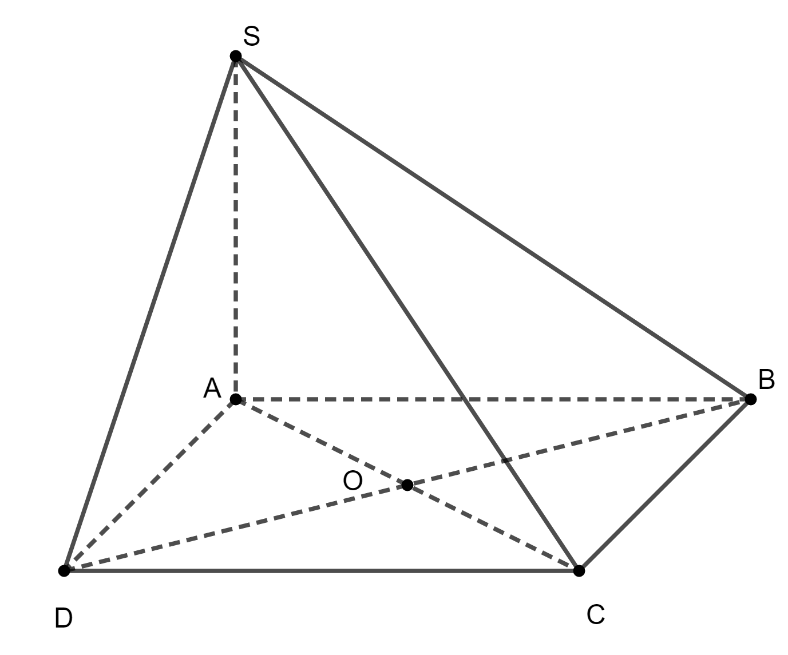
A. . B. . C. . D. .
Câu 3. Cho là các số thực dương, là các số thực tùy ý. Trong các mệnh đề sau, mệnh đề nào đúng?
A. . B. . C. . D. .
Câu 4. Phương trình có nghiệm là
A. . B. .
C. . D. .
Câu 5. Trong không gian cho mặt cầu . Tâm của có tọa độ là
A. . B. . C. . D. .
Câu 6. Hàm số nào trong các hàm số sau có bảng biến thiên như hình dưới:
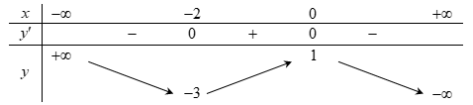
A. . B. . C. . D. .
Câu 7. Tìm họ nguyên hàm của hàm số .
A. . B. .
C. . D. .
Câu 8. Tìm nguyên hàm của hàm số .
A. . B. .
C. . D. .
Câu 9. Cho hàm số có bảng biến thiên trên như sau:
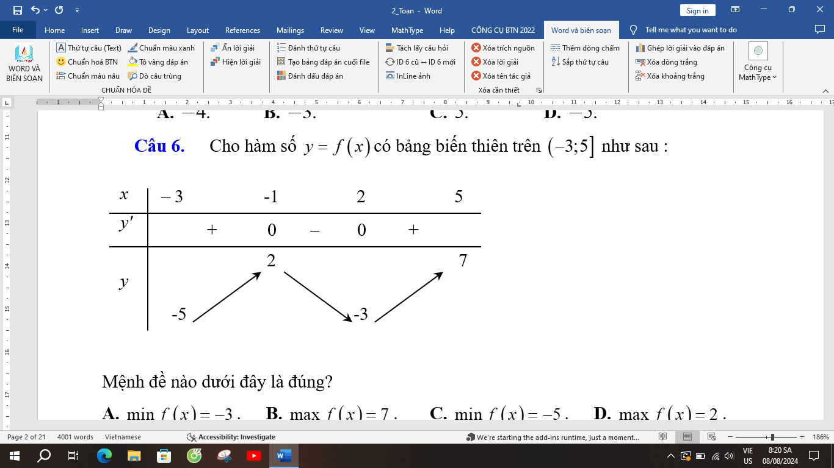
Mệnh đề nào dưới đây là đúng?
A. . B. . C. . D. .
Câu 10. Dãy số nào sau đây không phải là một cấp số cộng.
A. . B. . C. . D. .
Câu 11. Cho hàm số có đồ thị như hình bên, hàm số đồng biến trên khoảng nào trong các phương án dưới đây?
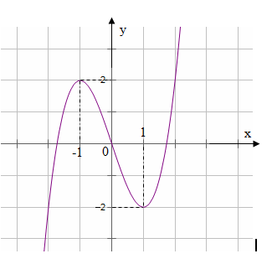
A. . B. .
C. và D. .
Câu 12. Nghiệm của phương trình là
A. . B. . C. . D. .

PHẦN II. Câu trắc nghiệm đúng sai. Thí sinh trả lời từ câu 1 đến câu 4. Trong mỗi ý a), b), c), d) ở mỗi câu, thí sinh chọn đúng hoặc sai.

Câu 1. Một lớp học có 50 học sinh, trong đó có 20 học sinh nam và 30 học sinh nữ.
Khi tổng kết cuối năm, lớp có 20 học sinh giỏi, trong đó có 8 học sinh nam và 12 học sinh nữ.
Chọn ngẫu nhiên 1 học sinh trong lớp.
a) Xác suất học sinh được chọn là học sinh nữ bằng .
b) Biết rằng học sinh được chọn là nữ, xác suất học sinh đó là học sinh giỏi bằng .
c) Xác suất học sinh được chọn là học sinh giỏi bằng .
d) Xác suất học sinh được chọn vừa là học sinh giỏi và là học sinh nữ bằng .
Câu 2. Các mệnh đề sau đúng hay sai?
a) Tiệm cận ngang của đồ thị hàm số là
b) Số đường tiệm cận đứng của đồ thị hàm số là 0
c) Tiệm cận đứng của đồ thị hàm số là
d) Tiệm cận ngang của đồ thị hàm số là

Câu 3. Sau khi xuất phát, ô tô di chuyển với tốc độ . Trong đó v tính theo m/s, thời gian t tính theo s với t = 0 là thời điểm xe xuất phát.

a) Quãng đường xe di chuyển được trong giây thứ 9 xấp xỉ 15,277m

b) Quãng đường xe di chuyển được tính theo công thức là
c) Trong khoảng thời gian không quá 10s đầu, khi vận tốc đạt giá trị lớn nhất thì gia tốc của xe là 1,51m/s²

d) Quãng đường xe di chuyển được trong 3 s là 8,82m.
Câu 4. Trong không gian cho điểm và hai vectơ , . Khi đó:
a) Phương trình mặt phẳng đi qua điểm và vuông góc với giá của vectơ là:.
b) Phương trình mặt phẳng đi qua điểm và nhận vectơ làm vectơ pháp tuyến là
c) .
d) .

PHẦN III. Câu trắc nghiệm trả lời ngắn. Thí sinh trả lời từ câu 1 đến câu 6.

Câu 1. Trong không gian tọa độ cho các điểm và Giả sử tâm là tâm của đường tròn ngoại tiếp tam giác Tính .
Câu 2. Gọi là diện tích hình phẳng giới hạn bởi đồ thị các hàm số , và . Khi đó số giá trị nguyên dương thuộc khoảng là bao nhiêu?
Câu 3. Trong không gian , một trạm thu phát sóng điện thoại di động có đầu thu phát được đặt tại điểm . Biết bán kính phủ sóng của trạm là . Có người sử dụng điện thoại tại các điểm . Hỏi trong số 5 người đó, có bao nhiêu người có thể sử dụng được dịch vụ của trạm nói trên?
Câu 4. Số lượng xe máy điện bán được của một cửa hàng bán xe máy điện trong địa bàn thành phố Vinh trong tháng thứ được tính theo công thức , trong đó . Xét tính đúng sai của các khẳng định sau
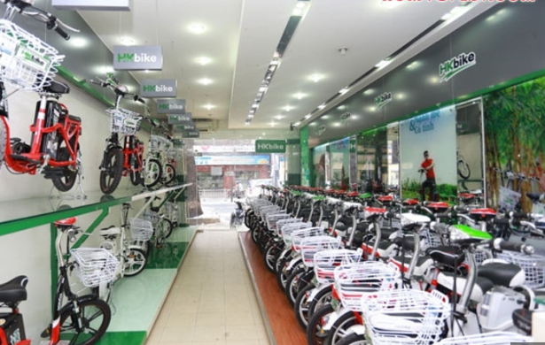
Khi càng lớn thì số lượng xe bán ra càng tiến gần đến mức bao nhiêu xe một tháng?
Câu 5. Một lô sản phẩm có 15 sản phẩm, trong đó có 7 sản phẩm chất lượng thấp. Lấy liên tiếp 2 sản phẩm trong lô sản phầm trên, trong đó sản phẩm lấy ra ở lần thứ nhất không bỏ lại vào lô sản phẩm. Tính xác suất để cả hai sản phẩm lấy được đều có chất lượng thấp.
Câu 6. Cho hình chóp có đáy là tam giác vuông tại đỉnh cạnh các cạnh bên , . Tính giá trị biểu thức
-------- HẾT--------

